Informacje zaczerpnięte z książki:
PROJEKTOWANIE SYSTEMÓW INFORMACYJNYCH
EWA STEMPOSZ, JACEK PŁODZIEŃ
Definicję klasy można przedstawić w sposób mniej lub bardziej szczegółowy, co ilustruje Rys. 4. W razie potrzeby definicja klasy może zostać rozszerzona o dodatkowe pole opisujące inne własności klasy.
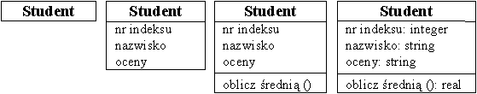
Rys. 4. Różne poziomy szczegółowości w przedstawianiu definicji klasy
Atrybuty
Atrybut obiektu jest nazwaną wartością; wartość atrybutu może być literałem lub obiektem (który w takiej sytuacji jest podobiektem). Podstawowa różnica pomiędzy atrybutem-literałem a atrybutem-podobiektem polega na tym, że atrybut-literał nie posiada tożsamości, w związku z czym nie można tworzyć prowadzących do niego powiązań.
Definicje atrybutów, będąc inwariantami obiektów, są przechowywane w klasie (Rys. 7 (a)), natomiast wartości atrybutów nie należą do inwariantów i są przechowywane nie w klasach, ale w obiektach (Rys. 7 (b) i (c)).
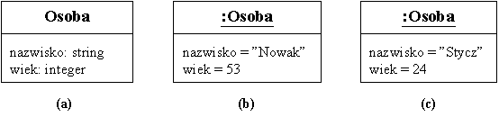
Rys. 7. Definicje i przykładowe wartości atrybutów
lustrację możliwych rodzajów atrybutów na przykładzie hipotetycznej klasy Pracownik przedstawia Rys. 8:
- proste - przechowują pojedyncze atomowe, niepodzielne wartości, np.: imię, nazwisko, nazwisko panieńskie, wiek, płeć, stosunek do służby wojskowej;
- złożone - przechowują wartości, które potencjalnie mogą nie być atomowe, np.: data urodzenia, adres zamieszkania, lista poprzednich miejsc pracy, adres firmy;
- opcjonalne - nie każdy obiekt danej klasy posiada wartość dla tego atrybutu, np.: nazwisko panieńskie, stosunek do służby wojskowej, lista poprzednich miejsc pracy; na diagramie opcjonalność atrybutu jest oznaczana poprzez umieszczenie [0..1] po jego nazwie;
- powtarzalne - potencjalnie mogą przechowywać wiele wartości tego samego typu, np.: lista poprzednich miejsc pracy; na diagramie powtarzalność atrybutu jest oznaczana poprzez umieszczenie [0..*] po jego nazwie;
- pochodne* - są wypadkową innych wartości, np. wiek; nazwy atrybutów pochodnych są poprzedzane ukośnikiem ("/");
- klasowe - ich wartości są identyczne dla wszystkich obiektów w danej ekstensji, np. adres firmy (oczywiście pod warunkiem, że wszyscy pracownicy pracują w tej samej firmie); na diagramie nazwy atrybutów klasowych są podkreślane;
- atrybut będący obiektem, np. zdjęcie.
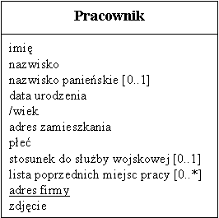
Rys. 8. Przykład klasy i jej atrybutów
* Specyfikowanie atrybutów pochodnych w sytuacji, gdy ze względu na czytelność diagramu zalecane jest usuwanie z niego wszelkich elementów nadmiarowych, wydaje się być irracjonalne. Tak jednak być nie musi, gdyż analityk wprowadzając do diagramu atrybut pochodny może sugerować, że warto przechowywać wartości obliczone przez metody (metody omówione są w dalszej części wykładu) skojarzone z tym atrybutem. Taka sytuacja może mieć miejsce wówczas, gdy wartość atrybutu rzadko ulega zmianie, jest często wykorzystywana, a jej obliczenie jest kosztowne.
Identyfikacja klas
Właściwa identyfikacja klas i związków pomiędzy nimi jest podstawową umiejętnością w obiektowym podejściu do procesu konstrukcji oprogramowania. Praktyka pokazuje, że klasy są zazwyczaj najbardziej stabilnym elementem dziedziny problemowej, dlatego dobry system powinien być oparty w jak największym stopniu na klasach reprezentujących byty wyróżnialne w dziedzinie problemowej, a nie na funkcjonalności (która może się zmienić) potrzebnej dla specyficznego być może zastosowania. Ponadto, wykorzystywanie klas ma fundamentalne znaczenie dla technologii ponownego użycia.
Identyfikacja potencjalnych klas polega przede wszystkim na wyszukaniu w specyfikacji wymagań użytkownika rzeczowników (ogólnie: fraz rzeczownikowych) i określeniu, które z nich mogą opisywać potencjalne klasy. Wyróżnia się następujące podstawowe rodzaje klas:
- przedmioty namacalne (np. samochód, czujnik);
- grupy przedmiotów namacalnych (np. kartoteka, samochód jako zestaw części);
- role pełnione przez osoby (np. pracownik, wykładowca, student);
- zdarzenia, o których system przechowuje informacje (np. lądowanie samolotu, wysłanie zamówienia, dostawa);
- interakcje pomiędzy osobami i/lub systemami, o których system przechowuje informacje (np. pożyczka, spotkanie, sesja);
- lokalizacje, czyli miejsca przeznaczone dla ludzi lub przedmiotów (np. budynek, magazyn);
- organizacje (np. firma, wydział, związek);
- wydarzenia (np. posiedzenie sejmu, demonstracja uliczna);
- koncepcje i pojęcia (np. zadanie, miara jakości);
- dokumenty (np. faktura, prawo jazdy).
Identyfikacja potencjalnych atrybutów
Podczas analizy wymagań użytkownika należy pamiętać o tym, że rzeczowniki mogą opisywać nie tylko klasy, ale także atrybuty; innymi słowy, nie wszystkie rzeczowniki w tekście wymagań opisują klasy. Jeżeli danemu rzeczownikowi nie można przypisać atrybutów ani interesującego z punktu widzenia celów budowanego systemu zachowania, to taki rzeczownik zazwyczaj opisuje atrybut. Generalnie, rzeczownik opisuje atrybut, jeżeli wyjaśnienie jego znaczenia zmusza do odwołania się do jakiegoś innego rzeczownika (oznaczającego obiekt). Na przykład, rzeczownik "kolor" zmusza do zadania pytania "kolor czego?", w związku z czym nie opisuje on klasy, ale raczej atrybut. Dlatego ważne jest, aby dla każdego potencjalnego atrybutu próbować zidentyfikować klasę lub asocjację, która mogłaby być jego właścicielem.
Czasami byt opisywany przez dany rzeczownik, który początkowo zidentyfikowano jako atrybut klasy, może w dalszym etapie analizy zostać zamodelowany jako atrybut asocjacji. Na przykład, atrybut data zatrudnienia w klasie Pracownik w trakcie tworzenia schematu pojęciowego można przedstawić jako atrybut asocjacji pomiędzy klasami Firma i Pracownik.

Identyfikacja związków generalizacji-specjalizacji
Ponieważ związek generalizacji-specjalizacji jest jednym z podstawowych pojęć obiektowości, kluczowym zagadnieniem jest jego poprawna identyfikacja w rozważanej dziedzinie problemowej. W sytuacji, gdy podstawowe klasy zostały już zdefiniowane, należy pogrupować klasy podobne, po czym "wyciągnąć przed nawias" (dokonać generalizacji) wszelkie wspólne własności tych klas i umieścić je w nowo utworzonej nadklasie. Nazwa tej nowej klasy powinna zostać dobrana w taki sposób, aby każda klasa pochodna mogła być uważana za jej podklasę. Na przykład, Pies może być nadklasą dla klas Pekińczyk, Jamnik i Pudel.
Tworząc hierarchię dziedziczenia należy pamiętać o tym, że ekstensje podklas mogą mieć puste (Rys. 1 (a)) bądź niepuste (Rys. 1 (b)) przecięcie. Diagram klas należy oznaczyć w taki sposób, aby informował, z którym z tych przypadków mamy do czynienia.
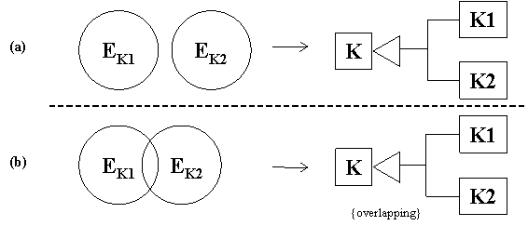
Identyfikacja asocjacji
Asocjacje modelują różnego rodzaju związki występujące pomiędzy bytami w dziedzinie problemowej (związki te nie zawsze wynikają wprost z wymagań użytkownika). Analiza wymagań pod kątem tworzonego modelu statycznego niestety często nie wystarcza do określenia wszystkich asocjacji. Wiele z nich można zidentyfikować dopiero w trakcie budowy modelu dynamicznego, analizując powiązania występujące pomiędzy obiektami współpracującymi przy realizacji zadań.
Ważne jest, aby przy identyfikowaniu asocjacji zwracać uwagę na następujące aspekty modelu:
- Ścieżki dostępu - niekiedy dostęp do pewnego obiektu wymaga dostępu do innego obiektu, co implikuje konieczność wprowadzenia asocjacji między odpowiednimi klasami.
- Liczności asocjacji.
- Role dla asocjacji rekurencyjnych (w ramach tej samej klasy), ternarnych itd.
- Atrybuty związane z asocjacjami.
- Asocjacje, które mogą być agregacjami, kompozycjami lub asocjacjami kwalifikowanymi.
- Klasy docelowe - należy sprawdzić, czy asocjacja prowadzi do danej klasy, czy też raczej do jej podklasy lub nadklasy.
Licznosci
0..* 1 1..3 1..*
Asocjacje
Każdy koniec asocjacji definiuje pewną rolę jaką pełni w danym związku przypisana do tego końca klasa. Nazwa tej roli może być umieszczona obok odpowieniego końca asocjacji.
Agregacja i Kompozycja
- Agregacja - specjalny przypadek asocjacji mowiacy o tym, ze obiekt jednej klasy zawiera sie w obiektach innej klasy. Całość składająca się z części. Obiekty – części mogą wchodzić w skład kilku klas – całości
- Kompozycja – silniejszy związek. Obiekt - częśc może wchodzić w skład tylko jednej klasy całości. Liczność po stronie klasy, która w kompozycji jest Całościa musi być zawsze 1.

PRZYKLAD
“Biblioteka posiada książki i czasopisma. Może być kilka egzemplarzy tej samej książki. Tylko personel może wypożyczać czasopisma. Członek biblioteki może mieć jednocześnie wypożyczonych sześć pozycji, podczas gdy osoba pracująca w bibliotece może mieć ich wypożyczonych dwanaście. System ma rejestrować wypożyczenia i zwroty oraz pilnować, by przestrzegano wymienionych powyżej reguł (ograniczeń).”

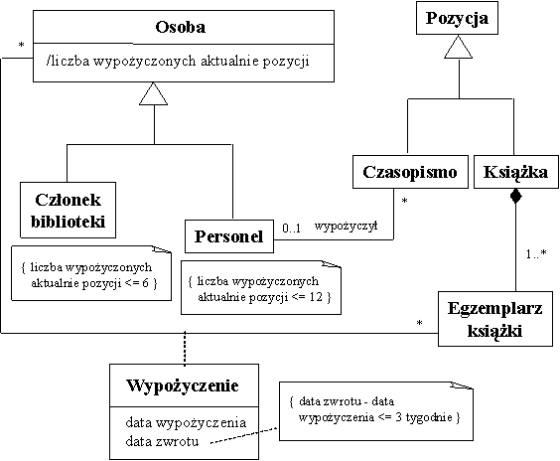
Rys. 8. Diagram klas dla biblioteki

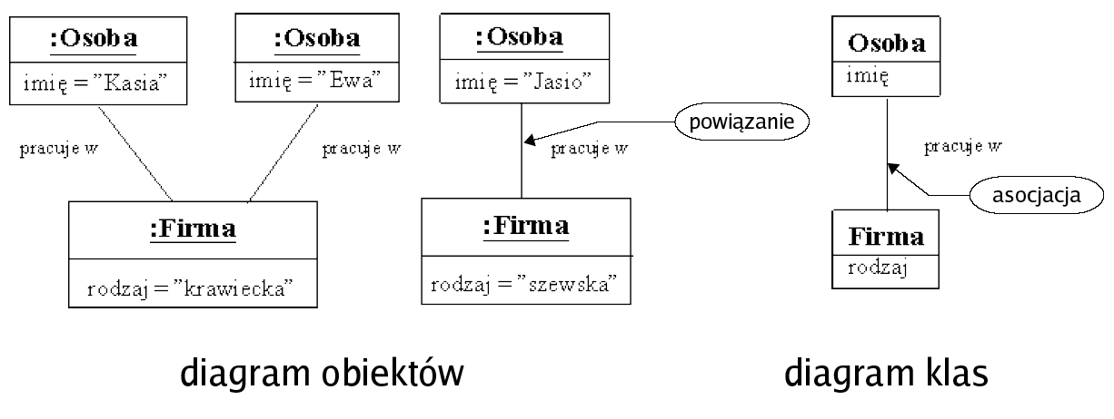

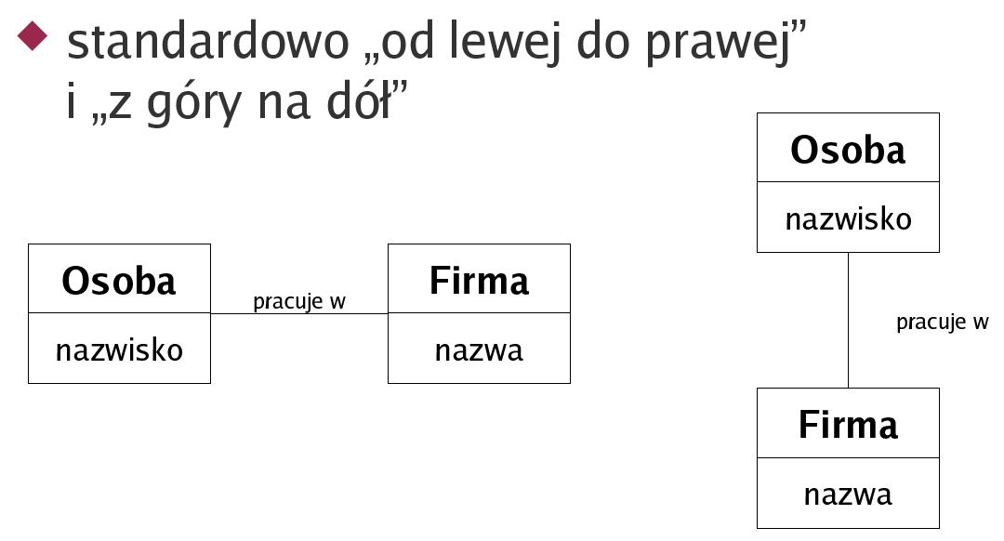
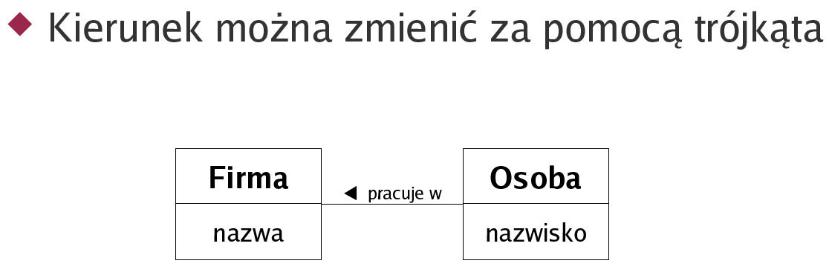

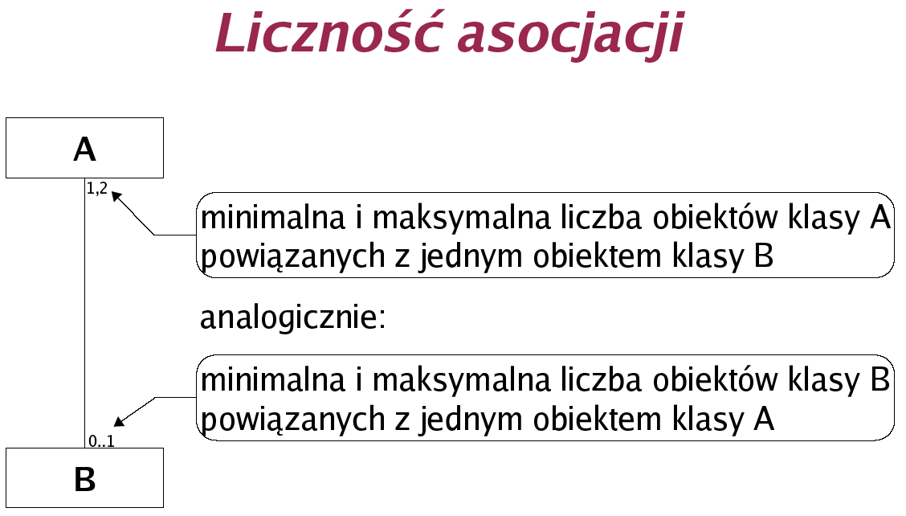
Podaj liczności dla wariantów, osoba tylko w b) 1 firmie zatrudniona, a) w wielu firmach…
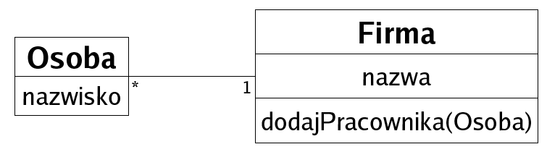

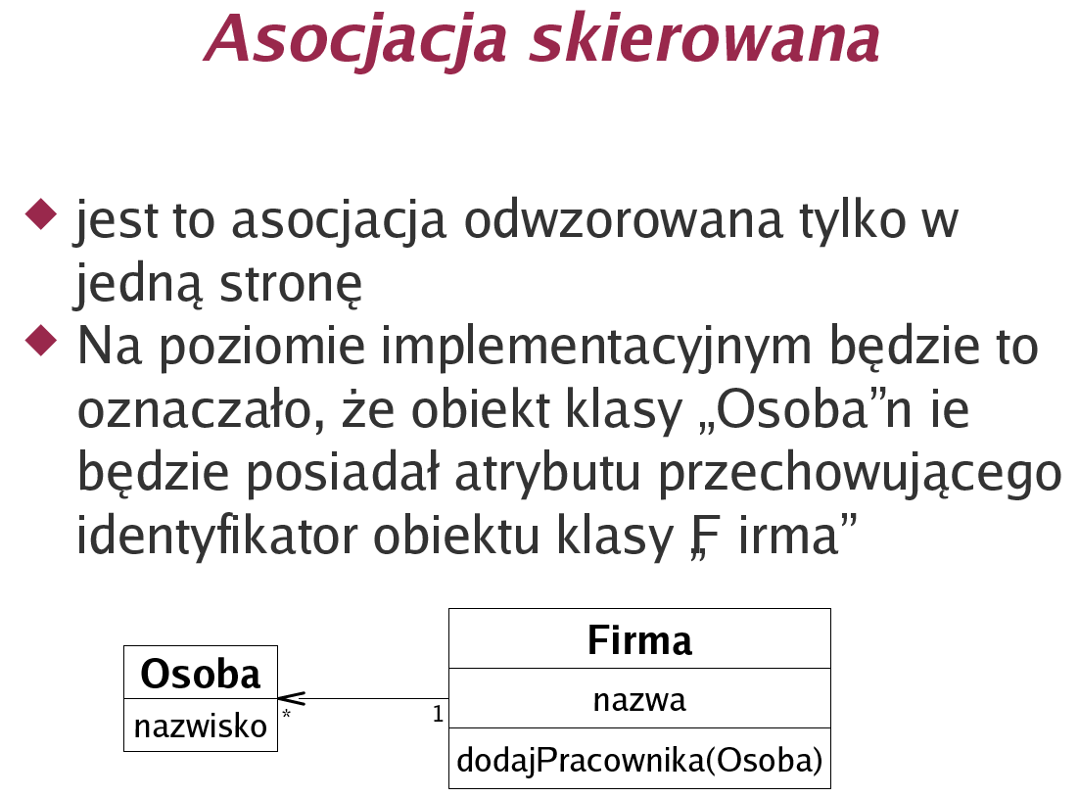

Nazwanie konieczne, liczności…
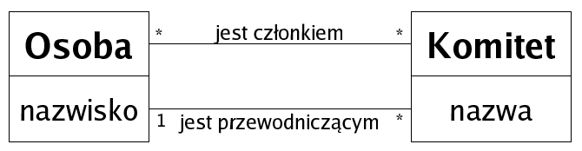

Zagadka
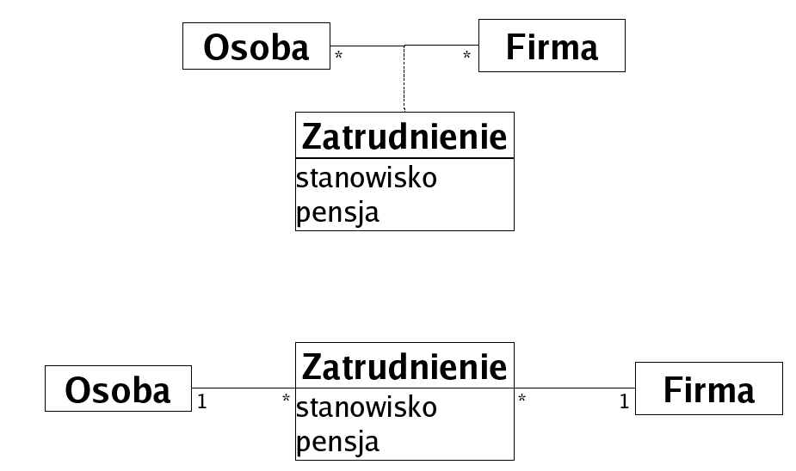

Należy zaznaczyć, że diagramy nie są w pełni równoważne: diagram (a) - w przeciwieństwie do diagramu (b) - nie dopuszcza możliwości wielokrotnego wypożyczenia przez daną osobę tego samego egzemplarza książki (ze względu na brak ograniczenia {bag}). Możliwość taka nie jest co prawda jawnie zawarta w wymaganiach, ale jest bardzo prawdopodobna dla rozważanej dziedziny problemowej.

